Erken çocukluk yaklaşımı
Turkish | Türkçe

9 yaşından küçük çocuklara yardım etmek

Ebeveynler ve aileler için bilgilendirme
Kolay Okunan kopya

Bu bilgilendirme belgesi nasıl kullanılır
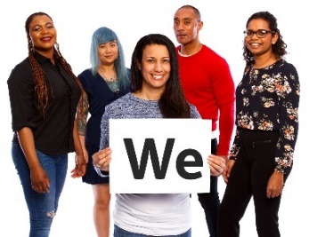 | Ulusal Engellilik Sigortası Kurumu (NDIA) bu bilgilendirme belgesini yazmıştır. "Biz" derken NDIA'yı kastederiz.
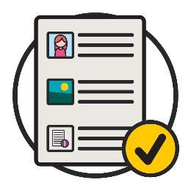 | Bu bilgilendirme belgesi, kolay okunacak bir şekilde yazılmıştır.  Bazı fikirleri açıklamak için resimler kullandık.
Bazı sözcükleri kalın harflerle yazdık.
Yani harfler daha kalın ve koyu gözükür.
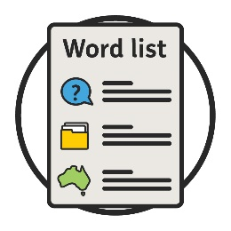 | Bu sözcüklerin ne anlama geldiğini açıklıyoruz.  14. sayfada bu sözcüklerin bir listesi bulunur.
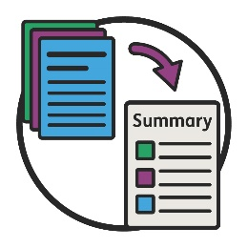 | Kolay Okunan bilgilendirme belgesi, başka bir bilgilendirme belgesinin özetidir.
 | Diğer bilgilendirme belgesini www.ndis.gov.au adresindeki internet sitemizde bulabilirsiniz.
Bu bilgilendirme belgesini okumak için yardım isteyebilirsiniz.
Arkadaşınız, ailenizden biri veya sizi destekleyen bir kişi size yardımcı olabilir.

Bilgilendirme bilgisinin konusu nedir?
Çocuğunuz:
- 9 yaşından küçükse ve
- çocuğunuzun gelişimiyle ilgili endişeniz varsa çocuğunuz için destek alabilirsiniz.
Örneğin, çocuğunuzun:
- oyun oynaması ve hareket etmesi,
- kendine bakması,
- başka çocuklarla oynaması,
- istediği şeyleri sorması konusunda endişeleniyor olabilirsiniz.
Çocuğunuzda gelişimsel gecikme olabilir.
Çocuklarda gelişimsel gecikme olduğunda, yaşıtlarıyla aynı hızda gelişmeyebilirler.
Yani günlük eylemlerde fazladan yardıma ihtiyaçları olabilir.
Bu yardıma uzun süre ihtiyaçları olabilir.
Örneğin, aynı yaştaki diğer çocuklardan daha geç yürüyebilir veya konuşabilirler.
Ya da çocuğunuzun bir engeli olabilir.
Erken çocukluk yaklaşımımız sayesinde çocuğunuzun hayata iyi bir başlangıç yapabilmesi için sizi destekleriz.

Erken çocukluk yaklaşımımız nedir?
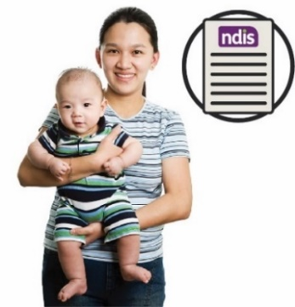 | Erken çocukluk yaklaşımı, Ulusal Engellilik Sigortası Planının (NDIS) bir parçasıdır.
 | NDIS, Avustralya genelinde engelli kişilere destek ve hizmetler sunar.
Erken çocukluk yaklaşımını 9 yaşından küçük olan ve aşağıdaki durumları olan çocukları desteklemek için kullanıyoruz:
- bir engel
- gelişimsel gecikme.
 | Erken çocukluk yaklaşımımızı sunmak için erken çocukluk ortaklarımızla birlikte çalışırız.
Erken çocukluk ortakları:
- gelişimsel gecikmesi olan çocukları
- engelli çocukları
- ailelerini destekler.
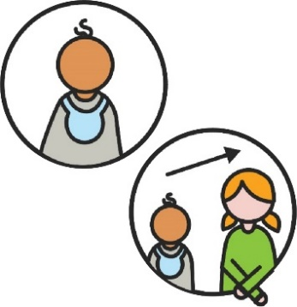 | Bize göre çocuklar:  - büyürken ve gelişirken  - hayatlarının mümkün olan en erken döneminde destek almalıdır.
 | Bu destek, çocukların:
 | - yeni beceriler edinmelerine
 | - aile hayatına ve günlük hayata katılmalarına
 | - büyüdükçe kendileri için bir şeyler yapmalarına yardımcı olur.

Çocuğunuza kim yardım edebilir?
 | Çocuğunuzun desteğe ihtiyacı olabileceğini düşünüyorsanız, çocuğunuzu iyi tanıyan biriyle konuşmakla başlayabilirsiniz.
Örneğin çocuğunuzun:
- doktoru
- çocuk bakımı sağlayıcısı
- çocuk sağlığı hemşiresiyle konuşabilirsiniz.
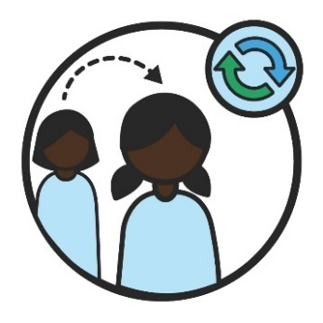 | Çocuklar çok hızlı büyür ve gelişir.
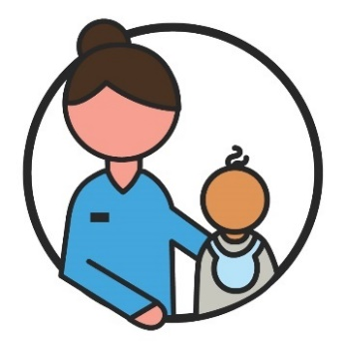 | Desteğe kısa bir süreliğine bile ihtiyaç duysalar,  Desteğe ihtiyaç duyar duymaz onlara destek olmak önemlidir.

Çocuğunuzun destek almak için teşhise ihtiyacı var mı?
 | Çocuğunuza teşhis konduğunda, doktor size çocuğunuzun engeli olduğunu söyler.
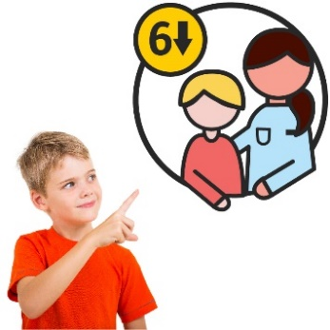 | Çocuğunuz 6 yaşından küçükse destek almak için teşhise ihtiyacı yoktur.
 | Çocuğunuza teşhis konmuş olabilir.
 | Ya da çocuğunuzda gelişimsel gecikme olabilir.
Çocuğunuzun:
- gelişimsel gecikme
- veya engeliyle ilgili doktorunuzla konuşabilirsiniz.
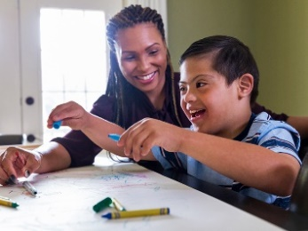 | 6 yaşından büyük çocuklar NDIS'ten erken çocukluk desteği almak için kimi zaman teşhise ihtiyaç duyarlar.
 | Doktorunuz bu konuda size yardımcı olabilir.
 | Çocuğunuzun nasıl bir desteğe ihtiyaç duyduğunu anlamak uzun sürebilir.
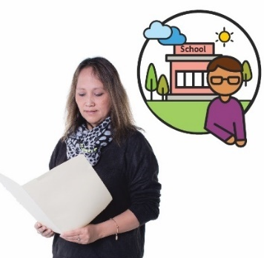 | Çocuğunuzun doğru desteğe ulaşabilmesi için:  - çocuğunuzun nasıl büyüdüğüne ve  - günlük hayatına bakarız.

Erken çocukluk ortakları
 | Çocuğunuzu yakından tanıyan biriyle konuştuktan sonra, bir erken çocukluk ortağıyla da konuşabilirsiniz.
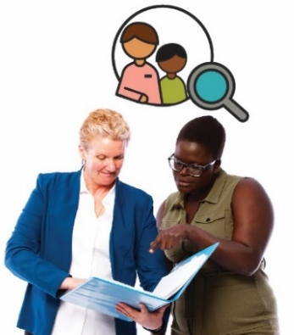 | Onlar sizin çocuğunuz için doğru desteklere ve hizmetlere ulaşmanıza yardımcı olabilir.  Buna erken bağlantılar diyoruz.
 | Erken çocukluk ortakları, çocuğunuzun neye ihtiyacı olduğunu anlamak için:
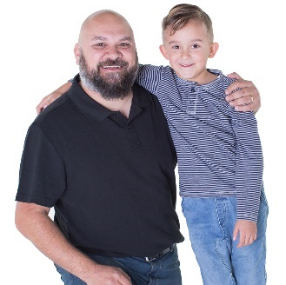 | - sizinle ve çocuğunuzla,
 | - çocuğunuzu tanıyan insanlarla birlikte çalışır.
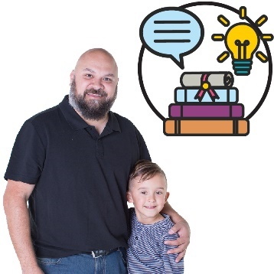 | Çocuğunuzu destekleyebilmeniz için yeni beceriler öğrenmenize de yardımcı olabilirler.
 | Size:
 | - bilgi verebilirler
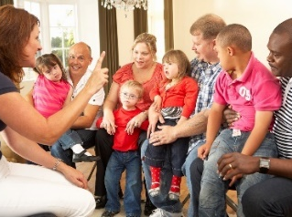 | - toplumdaki desteklerle bağlantı kurmanıza yardımcı olabilirler
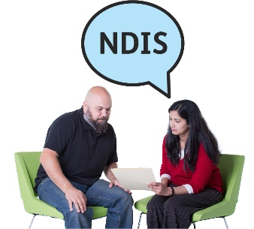 | - çocuğunuz için en doğru destek NDIS ise, NDIS başvurusu yapmanıza yardımcı olabilirler.
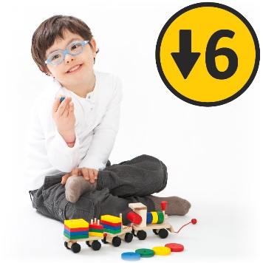 | Ayrıca çocuğunuz:  - 6 yaşından küçükse  - çocuğunuzla ilgili gelişimsel gecikme endişesi varsa size ve çocuğunuza erken destek sunabilirler.
Gelişimiyle ilgili endişe duyulan çocuklar, yaşıtlarıyla aynı hızda gelişmeyebilirler.
Ancak bu çocuklar, gelişimsel gecikme yaşayan çocuklar kadar yardıma ihtiyaç duymayabilir.

Daha fazla bilgi
Bu bilgilendirme belgesiyle ilgili daha fazla bilgi almak için lütfen bizimle iletişime geçin.
www.ndis.gov.au
1800 800 110
Bizi Facebook'ta takip edin.
www.facebook.com/NDISAus
Bizi Twitter'da takip edin.
@NDIS

Bizimle konuşmak için destek
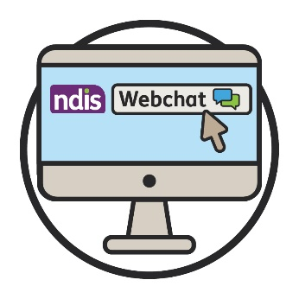 | İnternet sitemizin üst kısmındaki çevrimiçi sohbet özelliğini kullanarak bizimle internetten konuşabilirsiniz.  www.ndis.gov.au
 | İngilizce dışında bir dil konuşuyorsanız aşağıdaki hattı arayabilirsiniz:
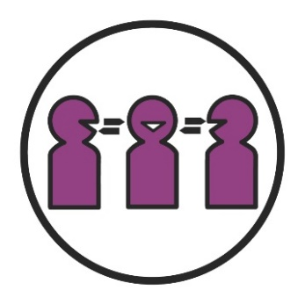 | Sözlü ve Yazılı Çeviri Hizmetleri (TIS)  131 450
 | Konuşma veya işitme bozukluğunuz varsa aşağıdaki hattı arayabilirsiniz:
Teleyazıcı
1800 555 677
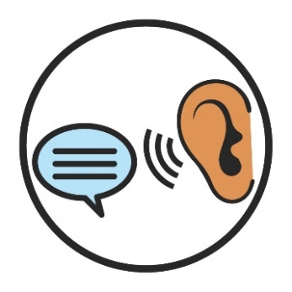 | Konuş ve Dinle  1800 555 727
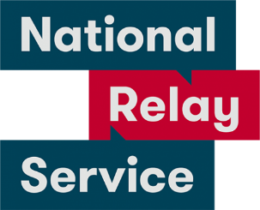 | Ulusal Aktarma Hizmetleri  133 677  www.relayservice.gov.au

Sözcük listesi
Gelişimsel gecikme
Çocuklarda gelişimsel gecikme olması, bu çocukların aynı yaştaki diğer çocuklarla aynı hızda gelişmeyebileceği anlamına gelir.
Yani günlük eylemlerde fazladan yardıma ihtiyaçları olabilir.
Bu yardıma uzun süre ihtiyaçları olabilir.
Gelişimsel endişeler
Gelişimiyle ilgili endişe duyulan çocuklar, yaşıtlarıyla aynı hızda gelişmeyebilirler.
Ancak bu çocuklar, gelişimsel gecikme yaşayan çocuklar kadar yardıma ihtiyaç duymayabilir.
Teşhis
Çocuğunuza teşhis konduğunda, doktor size çocuğunuzun bir engeli olduğunu söyler.

Erken çocukluk ortakları
Erken çocukluk ortakları:
- gelişimsel gecikmesi olan çocukları
- engelli çocukları
- ailelerini destekler.
Erken bağlantılar
Erken çocukluk ortağı, çocuğunuz için doğru destek ve hizmetleri bulmanıza yardım ettiğinde, buna erken bağlantılar adını veririz.
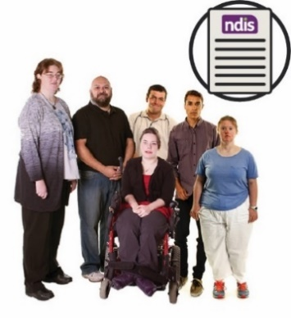 | Ulusal Engellilik Sigortası Planı (NDIS)  NDIS, Avustralya genelinde engelli kişilere destek ve hizmetler sunar.

Bilgi Erişim Grubu, bu Kolay Okunan belgeyi stok fotoğrafları ve özel resimler kullanarak hazırlamıştır. Resimler izinsiz yeniden kullanılamaz. Resimlerle ilgili sorularınız için lütfen www.informationaccessgroup.com adresini ziyaret edin. İş numarası olarak 4508'i verin.

